Stampa 3D nello spazio: le guide lineari igus permettono di realizzare pezzi di ricambio in assenza di gravità
Un team studentesco ha sviluppato - con i sistemi lineari drylin - una stampante 3D per la produzione economica di elementi strutturali per lo spazio

Quando i supporti dei pannelli solari o le antenne satellitari vengono trasportati nello spazio a bordo di un razzo, vengono esposti a sollecitazioni elevate. Per semplificare questo tipo di trasporto e accelerare la produzione di questo tipo di elementi strutturali, gli studenti dell'istituto bavarese AIMIS-FYT stanno elaborando un processo di stampa 3D. In futuro le parti strutturali potranno essere prodotte direttamente nello spazio. Gli studenti hanno già costruito una stampante 3D per i test sperimentali in assenza di gravità. Per la tecnologia lineare - con l'aiuto degli esperti igus - hanno optato per gli assi lineari SAW, leggeri ed esenti da manutenzione.

Il processo con il quale, attualmente, si trasportano certe apparecchiature nello spazio è molto costoso e spesso poco efficiente. Infatti, le parti strutturali sono pensate in primo luogo per resistere alle sollecitazioni estreme che si creano nella fase di lancio di un vettore spaziale. E risultano sovradimensionate per quanto riguarda la successiva durata d'esercizio attesa. Se si considerano inoltre i costi elevati dell'operazione e lo spazio limitato a bordo del razzo, servono soluzioni alternative. Gli aspiranti ingegneri dell'istituto AIMIS-FYT (Monaco - Germania) si sono fatti carico del problema elaborando - nell'ambito del loro corso di tecnica aerospaziale - un processo di stampa 3D per produrre direttamente nello spazio. Questo processo prevede l'utilizzo di resina fotoreattiva con luce UV, che la indurisce. Per i test sperimentali in assenza di gravità è stato necessario progettare e costruire una stampante 3D. Alla ricerca della tecnologia lineare più adeguata, gli ingegneri si sono rivolti allo specialista di motion plastics igus e hanno optato per gli assi lineari SAW drylin. I moduli lineari vengono impiegati nei due assi z e nell'asse x della stampante, costituendone l'unità di azionamento centrale. Gli assi lineari in alluminio convincono soprattutto per il loro peso ridotto e perché gli elementi di scorrimento in plastica ad alte prestazioni rendono il sistema esente da manutenzione. Al fine di ridurre il gioco delle guide lineari, i futuri ingegneri hanno scelto i cuscinetti in polimero autolubrificante regolabili. E per poter ruotare il filamento di stampa, nella stampante è stato integrato un asse di rotazione compatto robolink D con ingranaggio senza fine.

Serie di test in condizioni reali riuscita
Per testare la stampante e il processo, il team si è candidato per il programma FlyYourThesis! dell'Agenzia spaziale europea (ESA) ed è stato accettato. A fine 2020 hanno avuto luogo i voli parabolici. Quando un velivolo raggiunge il punto massimo in salita e si inclina iniziando la planata, viene a trovarsi in condizioni di microgravità, simili all'assenza di gravità nello spazio. Una situazione ideale per il test della stampante in condizioni reali. "In tutti gli esperimenti gli assi lineari hanno funzionato senza problemi, così durante ogni parabola siamo stati in grado di stampare una piccola asta e piccole strutture a graticcio", spiega soddisfatto Torben Schäfer del team AIMIS-FYT.

igus promuove progetti innovativi con il suo programma Young Engineers Support (YES)
igus sostiene progetti come l'AIMIS-FYT nell'ambito del suo programma YES. Con questa iniziativa rivolta al mondo accademico, igus vuole supportare alunni, studenti e docenti con campioni gratuiti, sconti e sponsorizzazioni per favorire lo sviluppo di progetti innovativi. Maggiori informazioni sono disponibili su www.igus.it/info/company-young-engineers-support.

Didascalia:

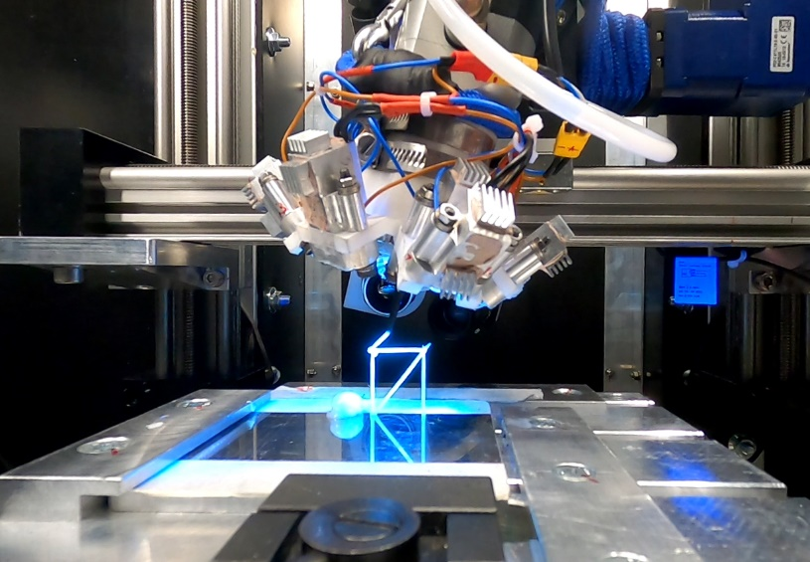
Foto PM0721-1
Gli assi lineari drylin SAW esenti da manutenzione sono l'elemento centrale della stampante 3D e garantiscono risultati di stampa precisi grazie a cuscinetti regolabili. (Fonte: AIMIS-FYT)

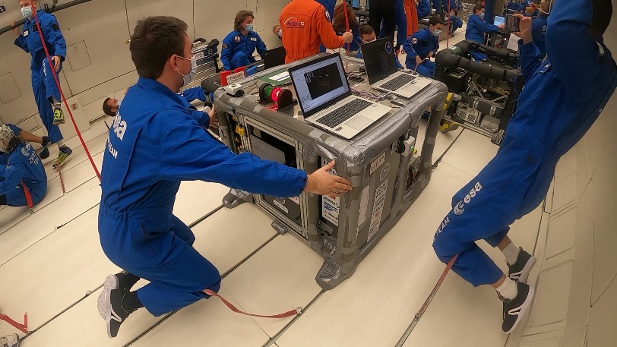
Foto PM0721-2
In un volo parabolico si crea una condizione di microgravità, simile all'assenza di gravità nello spazio. Condizioni ideali per testare la stampante 3D.
(Fonte: AIMIS-FYT)

Relazioni Stampa igus GmbH (Germania)

Oliver Cyrus Anja Görtz-Olscher
Head of PR and Advertising Manager PR and Advertising

igus® GmbH igus® GmbH
Spicher Str. 1a Spicher Str. 1a
51147 Cologne 51147 Cologne
Tel. 0 22 03 / 96 49-459 Tel. 0 22 03 / 96 49-7153
ocyrus@igus.net agoertz@igus.net
www.igus.de/presse www.igus.de/presse

Relazioni Stampa igus Srl (Italia)

Marie Olyve
Marketing & Communication Dept.

igus® S.r.l. con socio unico
via delle rvedine, 4
23899 Robbiate (LC)
Tel. +39 039 5906 266
molyve@igus.net
www.igus.it/press

INFORMAZIONI SU IGUS

igus GmbH sviluppa e produce motion plastics. Questi polimeri ad alte prestazioni sono esenti da lubrificazione; migliorano la tecnologia e riducono i costi ovunque ci siano parti in movimento. Nei sistemi di alimentazione, nei cavi da posa mobile, cuscinetti lineari e non e per gli attuatori lineari a vite, igus è leader di mercato a livello mondiale. Impresa a conduzione familiare con sede a Colonia (Germania), igus ha filiali in 35 paesi e conta circa 4.150 dipendenti in tutto il mondo. Nel 2020 igus ha realizzato un fatturato di 727 milioni di euro. igus gestisce i più grandi laboratori di test del settore per poter offrire soluzioni e prodotti innovativi e una maggiore sicurezza per gli utenti. 234.000 articoli sono disponibili a magazzino, la cui durata d'esercizio può essere calcolata online. Negli ultimi anni l'azienda ha continuato ad ampliare la propria attività, creando anche startup interne, per esempio per i cuscinetti a sfere, gli azionamenti robot, il settore della stampa 3D, la piattaforma RBTX per Lean Robotics o per la gamma "smart plastics" di componenti intelligenti per l'Industria 4.0. Tra gli investimenti più significativi in materia ambientale ci sono il programma "chainge" - riciclo di catene portacavi usate - e la partecipazione in un'impresa che mira a produrre petrolio da rifiuti plastici. (Plastic2Oil).

I termini "igus", “Apiro”, "chainflex", "CFRIP", "conprotect", "CTD", “drygear”, "drylin", "dry-tech", "dryspin", "easy chain", "e-chain", "e-chain systems", "e-ketten", "e-kettensysteme", "e-skin", “e-spool”, "flizz", “ibow”, “igear”, "iglidur", "igubal", “kineKIT”, "manus", "motion plastics", "pikchain", "plastics for longer life", "readychain", "readycable", “ReBeL”, "speedigus", "tribofilament“, "triflex", "robolink", "xirodur" e "xiros" sono marchi protetti ai sensi delle leggi vigenti sui marchi di fabbrica nella Repubblica Federale Tedesca e in altri paesi, ove applicabile

